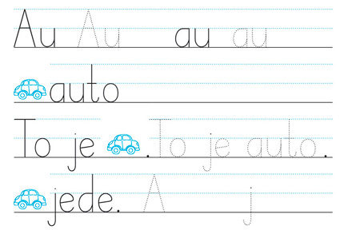
ZŠ Vitice, vesnická málotřídka,
má pro školní rok 2018/2019 volná místa!
Zápis do první třídy proběhne ve středu 11. dubna 2018 od 14 do 17 hodin.

Co nabízíme:
Plnohodnotné vzdělávání v 1. až 5. ročníku. → Klid a pohodu. → Jsme často venku.→ Máme tělocvičnu. → V hodině se každý žák dostane mnohokrát ke slovu. → Problémy řešíme hned.→ Různorodé formy učení. → Interaktivní tabuli, tablety i počítače. → Zdarma učebnice, pracovní sešity, sešity.→ Kroužek angličtiny.→ Družinu od 6,30 h., odpoledne do 16,00 h. → Zdravé obědy. → Pitný režim.→ Jsme v programu Ovoce do škol a Mléko do škol.→ Plavecký výcvik. → Dobrou zkušenost se zařazováním žáků do druhého stupně ZŠ.

Kontakt: ZŠ Vitice, Vitice 15, 281 06, tel. 321 674 665 – Mgr. R. Pacalová - nebo zs.vitice@centrum.cz

